附件2：

宣贯培训报名二维码

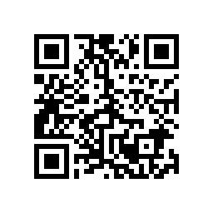

**扫一扫或长按二维码识别报名**